**班号___________ 学号______________ 姓名____________ 教师签字____________**

**实验日期________ 组号______________ 预习成绩_________ 总成绩______________**

**实验**（ ）_______________________________________

1. **实验目的**
2. **实验原理**
3. **数据处理**

将数据输入计算机。

1. 利用MATLAB绘出单晶硅、多晶硅、非晶硅暗伏安特性曲线。

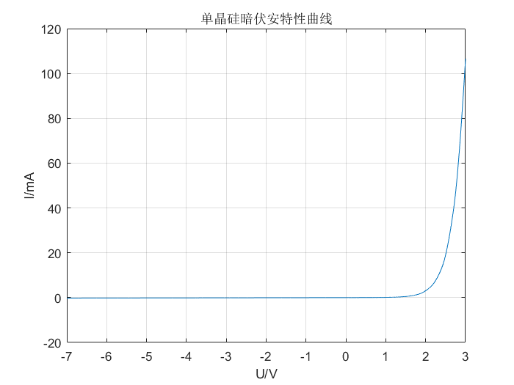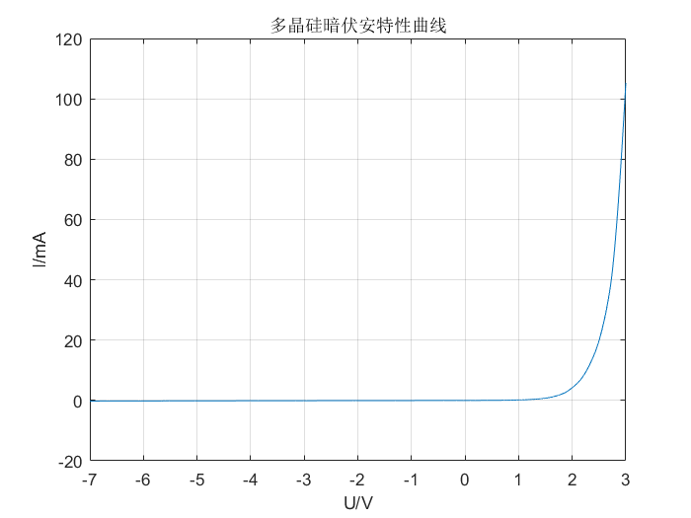

figure 1单晶硅暗伏安特性曲线 figure 2多晶硅暗伏安特性曲线

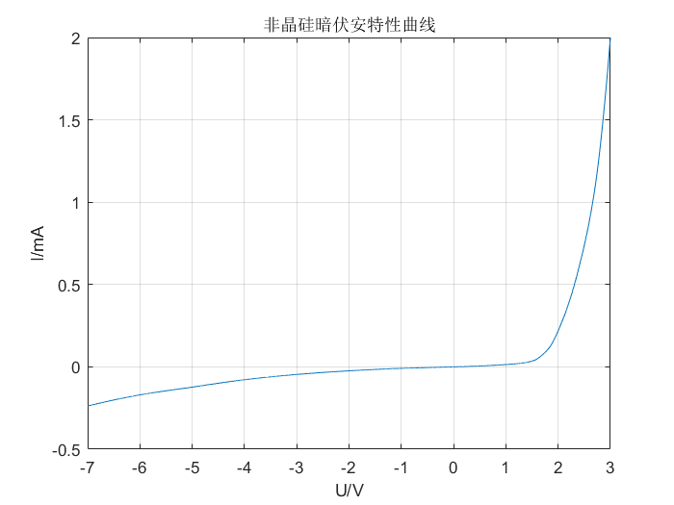

figure 3非晶硅暗伏安特性曲线

1. 利用MATLAB绘出三种太阳能电池的开路电压-光强曲线以及短路电流-光强曲线。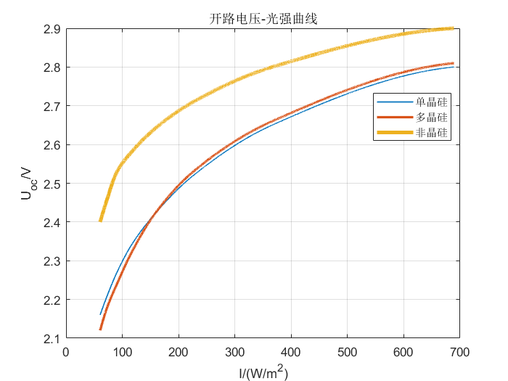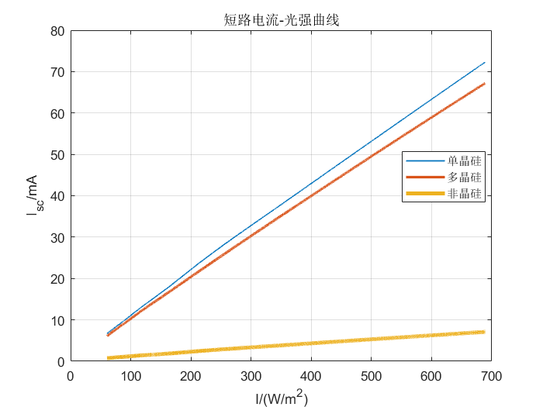

figure 4开路电压-光强曲线 figure 5短路电流-光强曲线

1. 利用MATLAB绘出三种太阳能电池的输出伏安特性曲线及功率曲线。计算最大功率 和最佳匹配负载电阻。

单晶硅：；多晶硅：

非晶硅：

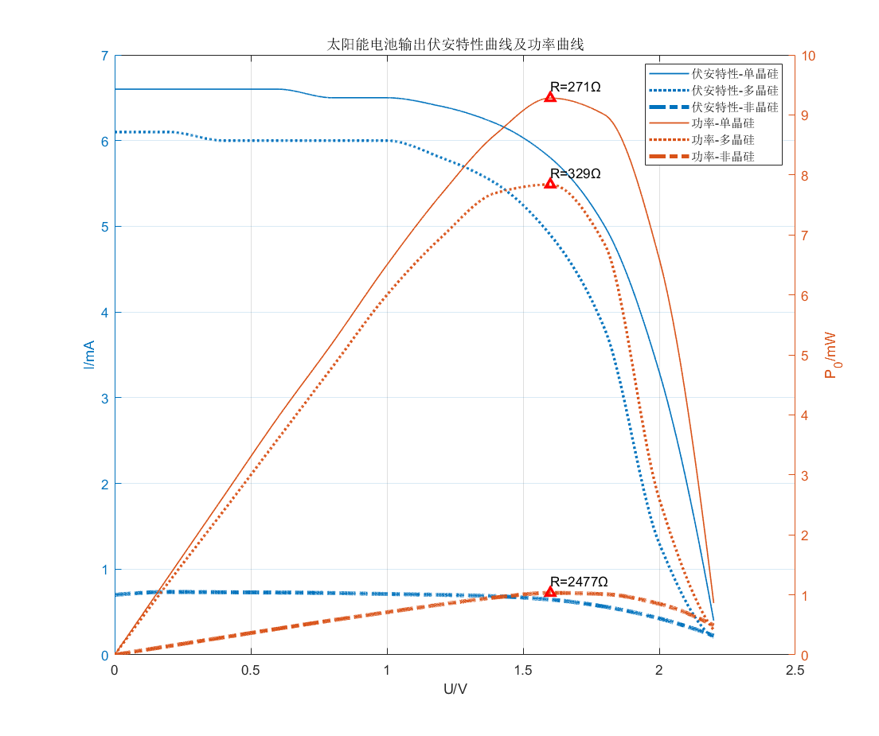

figure 6太阳能电池输出伏安特性曲线及功率曲线

1. 计算三种太阳能电池的填充因子和转换效率。

单晶硅：，

多晶硅：，

非晶硅：，

1. 误差来源分析

仪器精度不够（实验测量数据变化仪器显示不出）；距离读数不准确；光源光强不稳定等。

1. **实验结论及现象分析**

单晶硅、多晶硅、非晶硅暗伏安特性曲线，开路电压-光强曲线以及短路电流-光强曲线，输出伏安特性曲线及功率曲线如前示图像所示。

最大功率 和最佳匹配负载电阻：单晶硅：；

多晶硅：非晶硅：

1. **讨论问题**

问题一：太阳能电池利用硅材料或者非硅材料吸收打在材料上的的光子，将其转化为电能，从而实现太阳能到电能的转变。

问题二：已知伏安特性曲线，可将曲线上各点横纵坐标相乘，得到各点对应状态的功率；将各点与相除，得到各点对应状态的负载电阻。作出最大输出功率曲线，找到最高点对应的或，即可得到对应的负载电阻，即最佳匹配电阻。

**实验现象观察与原始数据记录**

|  |  |  |  |
| --- | --- | --- | --- |
| **学生** | **姓名** | **学号** | **日期** |
| **签字** |  |  |  |

|  |  |
| --- | --- |
| **教师** | **姓名** |
| **签字** |  |